

**向日葵班今日动态**

4月14日

、月日

* 集体活动

语言：小雨滴

活动目标：

1.尝试节奏地朗诵儿歌。

2.能读准字音“雨珠”“跳舞”“敲鼓”“打呼噜”。

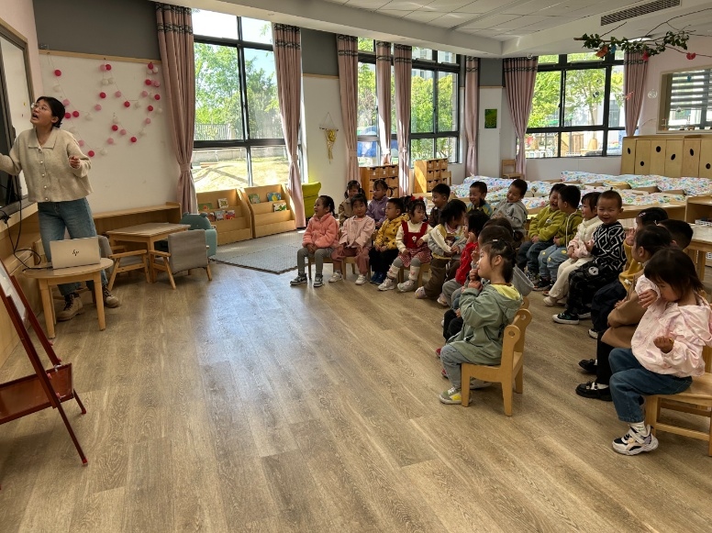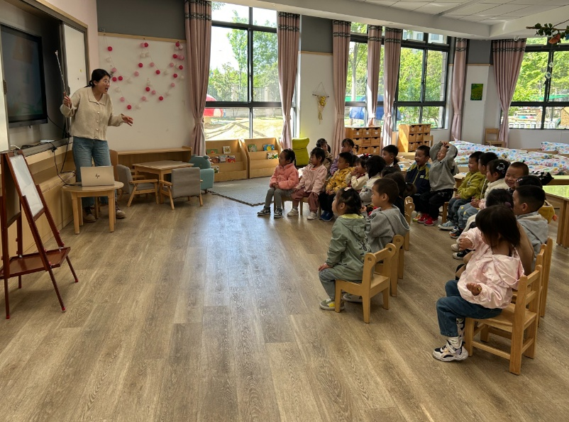

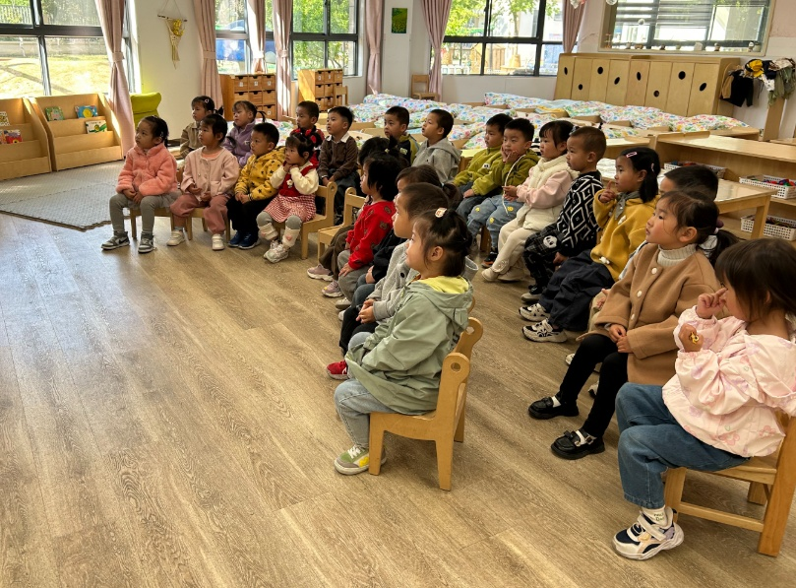

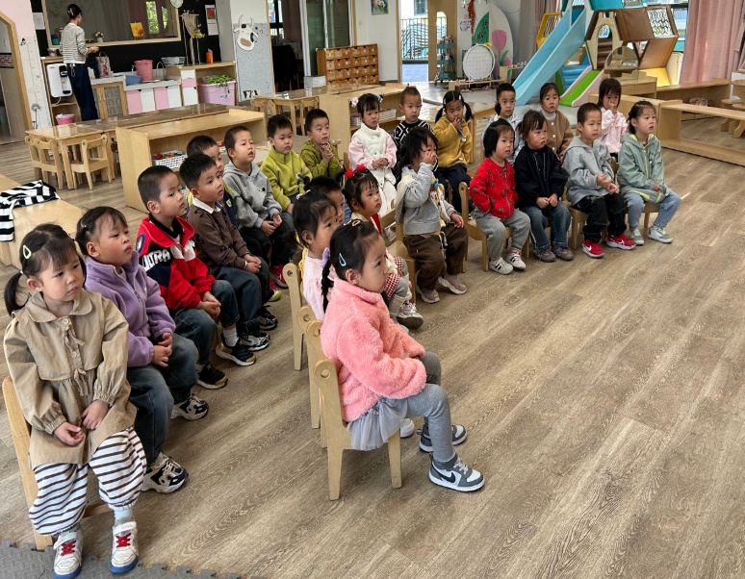

 六一“体检”

上午进行了六一“体检”，有内、外科、口腔、视力筛查、氟离子、血色素这几项内容，

宝宝们都能配合好医生叔叔、阿姨做检查、勇敢不哭闹，主动有序排队，越来越棒了。

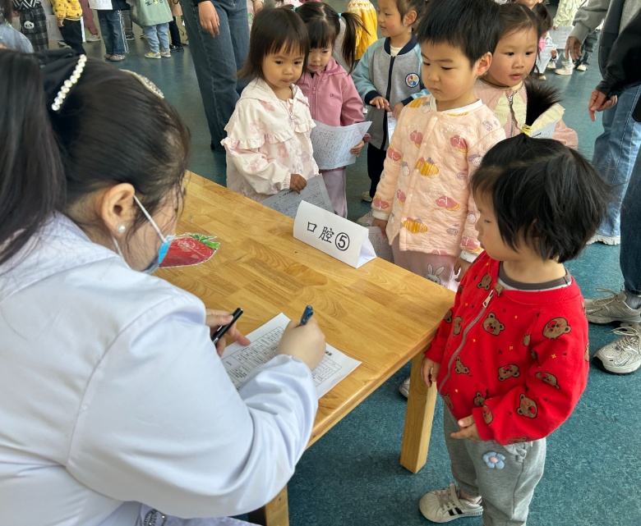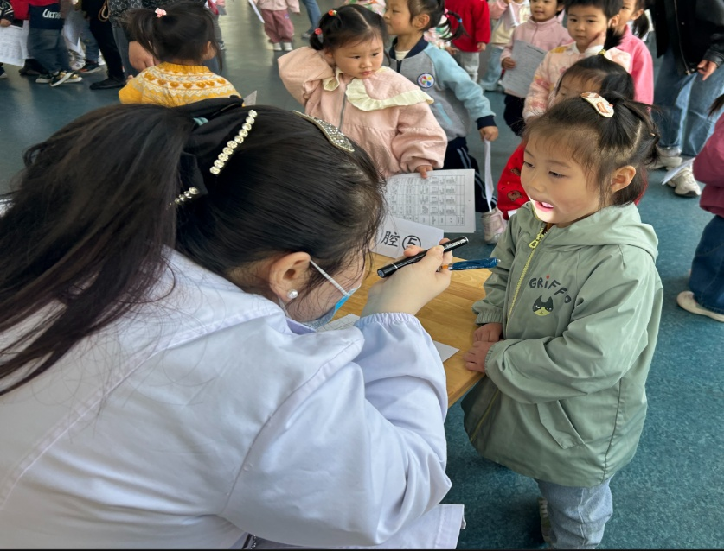

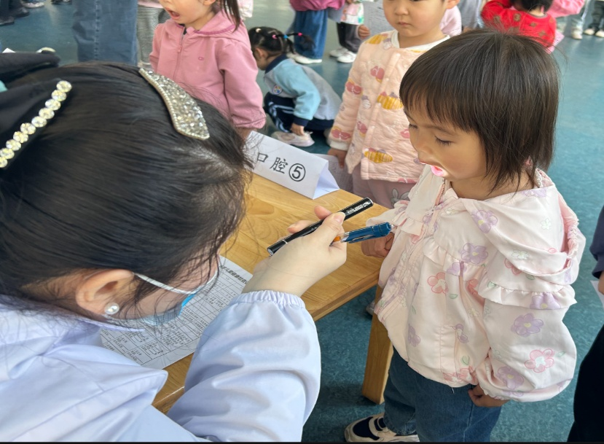

今日食谱

早上：鲜牛奶、鸡蛋仔饼干；

中午：黑米饭、葱油清蒸鳕鱼、青菜炒香菇、番茄鸡蛋汤；

下午：哈密瓜、红提、八宝咸粥。

温馨提示

今天体检中视力筛查项目里，有个别宝宝的视力结果不是很理想，老师会私下联系，建议家长可以进一步再去医院进行检测。平常在家孩子尽量少用电子产品，家长控制时间，引导孩子注意用眼卫生，可以多带孩子去户外活动，有助于保护视力。